I CMS

Con la parola CMS si intende un sistema o applicativo che permette di creare modificare eliminare contenuti(file,video,immagini,musica) da internet   
in particolare la parola CMS significa CONTENT MANAGE SISTEM

K in italiano significa sistema di gestioni dei contenuti.  
questi sistemi sono molti diffusi dei più famosi sono:

1. WOR PRESS
2. JOONLA
3. DRUPAL
4. MOODLE

Tutti questi sistemi sono caratterizzati da:

1. Essere scritti in PHP
2. Essere open source
3. Avere bisogno di un database
4. Avere una grande disponibilità template(layout di siti già fatti)
5. Avere una grande disponibilità di componenti e funzionali aggiuntive realizzate dalla comiuty
6. Avere un editor che consente di l’inserimento di contenuti, come si utizzase word

I CMS che utilizzeremo noi nelle aule si chiama GET SIMPLE  
questo CMS ha tutte le caratteristiche indicate sopra tranne la 3 cioè non ha bisogno di un database.  
il nome stesso indica che è un sistema semplice, una caratteristica che a noi interessa particolarmente è il fatto che la struttura delle pagine realizzate e in html5 e che il CSS viene utilizzato per il layout e di facile compressione.

Passi base per aprire Xampp nelle aule di informatica

E’ un insieme di programmi che servono per fare diventare un computer simile a un serve web.

* I xampp contiene un web server apache
* un database serve MYSQL
* dei motori per far funzionare php e python
* contiene un server FTP
* contiene un mail server
* un application server: tomcat

come aprire xampp nelle aule di informatica

1. aprire explora risorse: star-programmi-accessori-explora risorse.
2. Andare in C: cliccare visualizzare risorse

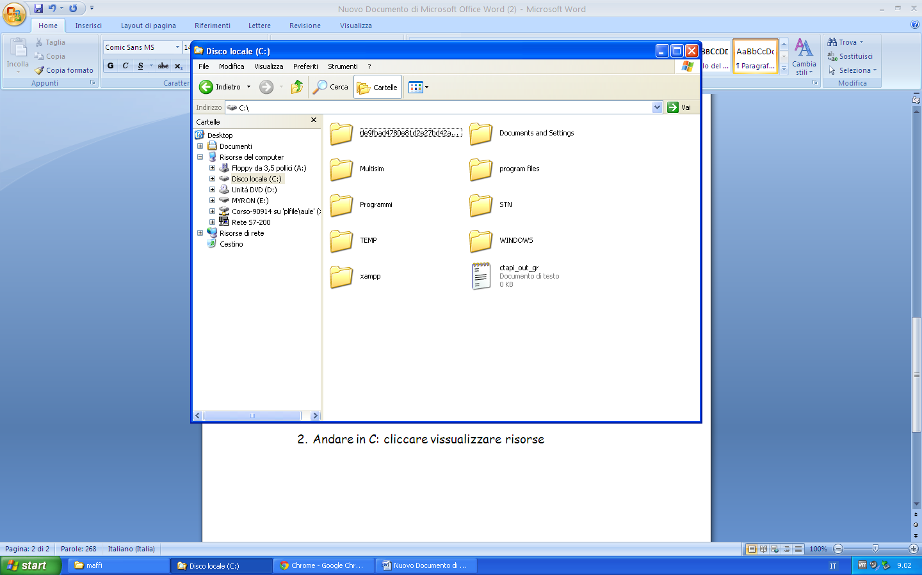

1. Entrare in xampp e scendere fino in basso
2. Doppio click su XAMPP-CONTROL
3. Sulla finestra che esce fare esegui
4. Sulla finestrella scegliere la lingua save

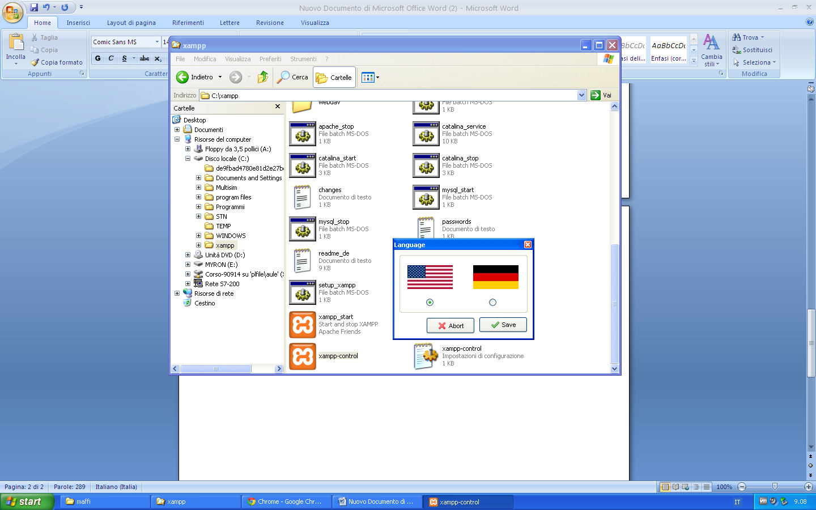

1. Nella consola che compare selezionare il pulsante start

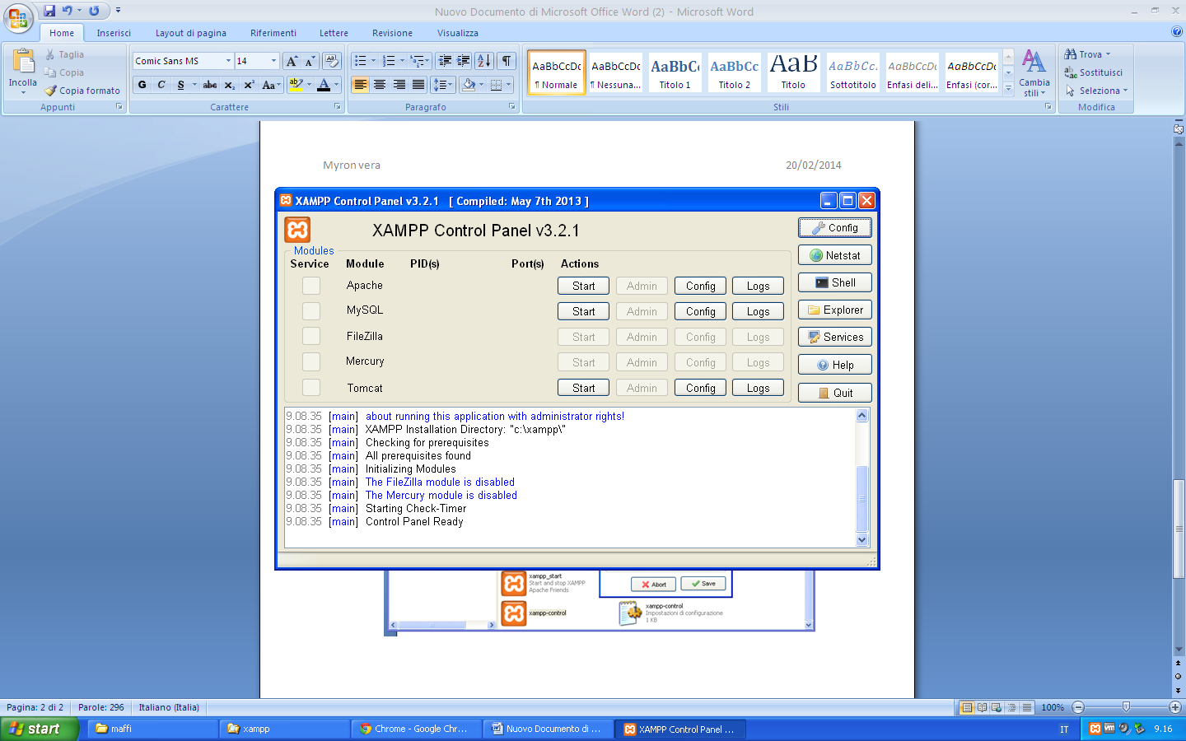

1. Nella finestra che esce(indicazione del firewall)che chiede di aprire una porta cliccare ok
2. Per verificare che il sistema sia partito aprire un browser

